

31 de agosto de 2020

COORDINACIÓN DEL PMDOT

Municipio del distrito metropolitano de quito

mesas de trabajo

informe compilatorio

Contenido

1. INTRODUCCIÓN 2

2. RESULTADOS DE LA MESAS DE TRABAJO 3

2.1. Mesa de trabajo 1: Introducción al PMDOT 3

2.2. Mesa de trabajo 2: Movilidad 4

2.2.1. Preguntas: 5

2.3. Mesa de trabajo 3: Cohesión Social 7

2.3.1. Preguntas: 8

2.4. Mesa de trabajo 4: Cohesión Territorial 8

2.4.1. Preguntas: 9

2.5. Mesa de trabajo 5: Ordenamiento Territorial 11

2.5.1. Preguntas: 12

2.6. Mesa de trabajo 6: Económico 14

2.6.1. Preguntas: 16

2.7. Mesa de trabajo 7: Gobernanza 17

2.7.1. Preguntas: 19

2.8. Mesa de trabajo 8: Planificación 20

3. LISTADO DE ASISTENTES 23

4. CONCLUSIONES 25

5. MEMORIA FOTOGRÁFICA 26

## INTRODUCCIÓN

El 12 de julio de 2020, en reunión con los representantes de la Comisión de Planificación, se acuerda instalar las mesas de trabajo los días viernes de cada semana de 14h30 a 16h30 y se establece que desde el despacho del concejal Cevallos se solicite el registro de las mesas de trabajo.

La reunión es llevada a cabo con la asistencia de:

* Alejandro Montufar
* Hernán Bedoya
* Jenny Pinto
* Pablo Jaramillo Viteri
* Sebastián Nader
* Sergio Tamayo
* Jorge Peralta
* Daniela Mariño
* Paulina Feijoo
* Guillermo Romero

En detalle el objetivo de la reunión es contextualizar el proceso de actualización del PMDOT y su avance de este, con el fin de establecer mesas de trabajo para la coordinación de las propuestas entre la Secretaría de Planificación y el Concejo Metropolitano, se lleva a cabo en el siguiente contexto :

* Se presentan los antecedentes y estado actual del proceso de actualización del PMDOT.
* Sebastián Nader consulta si desde Planificación se han considerado las ordenanzas y resoluciones de Concejo.
* Se responde que, si se ha considerado, pero aún es necesario incorporarlas, particularmente para integrarlas a los procesos de gestión
* Desde el despacho de la concejala Benítez se consulta cuándo estaría listo el PMDOT, a lo que se responde que hasta junio están los programas y proyectos, mientras que hasta agosto estarían listos los planes plurianuales.
* También consultan sobre la incorporación de la retroalimentación de las administraciones zonales, pues resulta importante considerar esa retroalimentación debido a su cercanía con el territorio y la población. Se responde que se han incorporado propuestas directas de las Administraciones Zonales, pero se considera hacer una vinculación más profunda una vez que esté lista la propuesta.
* Desde los asesores se coincide en tratar el tema de las Administraciones Zonales para definir su eficacia y evaluar su permanencia o modificación.
* Se propone que las mesas sean realizadas un día a la semana, cuenten con una exposición de una hora y se cuente con otra hora para preguntas y discusión.
* Se propone contar con insumos de trabajo, es decir contenidos del PMDOT relativos a cada mesa de trabajo, de forma previa a la instalación de las mesas para que los participantes puedan conocerlos y analizarlos de forma previa.
* Se propone que se sistematice desde la Secretaría de Consejo el contenido de las reuniones. Esta solicitud será presentada por el despacho del concejal Cevallos.
* Las mesas serán temáticas en función a los sectores del Municipio en torno a las problemáticas del sector, las propuestas para el mismo y las decisiones que se han tomado al respecto, el cronograma es el siguiente:

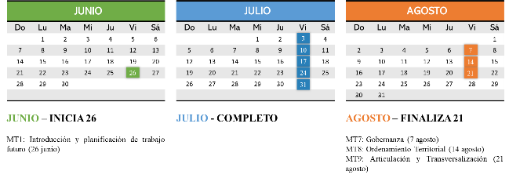

## RESULTADOS DE LA MESAS DE TRABAJO

## Mesa de trabajo 1: Introducción al PMDOT

Se inicia la sesión realizando una presentación de la estructura y avances del PMDOT (Cuatro Fases). Se encuentra en la actualidad en la fase 4, Ajuste Plan Plurianual de Proyectos.

Fase 1 (cumplida) Evaluación del PMDOT 2015 – 2025 vigente. Se evidenció únicamente el 10% de las políticas, proyectos no estaban alineados a una misma política (cambios confusos de alineación de proyectos). Este PDOT nació con 3 ejes, Ciudad Solidaria, Ciudad de Oportunidades, Ciudad Inteligente, Movilidad, Disposiciones Territoriales. No se plantearon proyectos ni programas, existió una desconexión entre las políticas y sus resultados.

Fase 2 se integra el diagnóstico, requiere una visión integral para incluir la visión de la ciudad en el largo plazo. Se llevó el análisis a diferentes escalas (Macro, meso, Metro y micro) dentro de un marco urbano resiliente (no se desarrollan únicamente los aspectos físicos, sino también organizacionales). Se realizó un mapeo de los actores a lo largo de la ciudad. (1.265 actores de todas las administraciones zonales). Se obtuvo las problemáticas principales y las propuestas a partir de la ciudadanía. Existe un crecimiento urbano importante, legalización de tierras. Se elaboró una matriz de asuntos y una matriz de análisis estratégico.

Fase 3 es la propuesta, políticas sectoriales, políticas horizontales (de apoyo) y políticas intersectoriales (ejes nodales: ordenamiento territorial, cohesión social). Se realizó reuniones virtuales durante todo este proceso (debido a la pandemia). Las metas e indicadores tienen ciertas modificaciones hasta que el plan plurianual se encuentre desarrollado. La Fase 3 también incluye la propuesta de visión de desarrollo al 2030, considerando para ello 3 ejes de la sostenibilidad (social, económica, natural). Las estrategias para lograr la visión abarcan el ordenamiento territorial, cohesión social y seguridad, productividad sostenible y seguridad alimentaria.

Fase 4 es el modelo de gestión, tiene varias partes: Políticas de Transversalización, Políticas de Articulación Vertical, Comunicación. En esta fase se derivan planes, programas y proyectos, así como la elaboración de la matriz de marco lógico.

Con el Gobierno de Pichincha se emitió una carta de intención para trabajos conjuntos a ser revisados en la última reunión.

## Mesa de trabajo 2: Movilidad

Se presenta el diagnóstico estratégico desde varias dimensiones (Económico Tecnológico, Movilidad, Territorio, Sociocultural, Natural y Político). A partir de lo anteriormente indicado, se presenta deficiencias y potencialidades. Se revisan estadísticas relacionadas a la movilidad. La zona central concentra todos los flujos y movimientos, se requiere mayor fluidez interna.

Se realiza una exposición sobre el diagnóstico territorial. COOTAD exige la realización de un Plan de Ordenamiento, aunque éste no se ha venido articulando con la planificación. EL PUGS debe estar articulado con el PMDOT. Este paso es un paso importante porque se va a lograr resolver las incoherencias normativas del modelo de ciudad que se propone con la norma urbanística. Quito tiene 43.000 Ha de suelo urbano (mayor en comparación con otro tipo de ciudades de características similares).

En cuanto a la parte productiva y ambiental, para el caso de Quito se verifica en la zona de El Chiche (producción agrícola) por características de suelo. Hay presión en los terrenos rurales, no todos los asentamientos son informales, muchos son formales que la misma normativa urbanística permite fraccionar. Se pretende desincentivar la expansión de vivienda en zonas que tienen potencial productivo y que se consideran patrimonio natural. Existen rutas estratégicas a disminuir los conflictos de movilidad en la zona periférica de la ciudad.

La LOOTUGS presenta objetivos de ordenamiento territorial, objetivos generales del PUGS y principios aplicados al PUGS DMQ (regular uso, ocupación y gestión del área urbana y rural, modelo territorial deseado del plan).

PMDOT está enfocado en el bienestar (salud, cultura, resiliencia, innovación, sostenibilidad y movilidad, derechos humanos) se lo convierte en realidad a través de planificación estratégica mediante ejes estratégicos del modelo territorial deseado. Específicamente el eje 2 recoge el sistema de movilidad y conectividad, además el eje 4 recoge la protección de áreas patrimoniales. Se pretende reducir la vulnerabilidad socio ambiental.

El modelo territorial deseado propone un modelo de ciudad policéntrica, que se consolide como ciudad (sistema eficiente de movilidad como el Metro). Aprovechamiento de vías para mejorar la interconectividad, buscar promover inclusión y equidad en diferentes escalas, recuperar el patrimonio y reducir riesgos de movilidad.

Se ha ampliado las áreas de protección de Quito, y que éstas no puedan ser modificadas, al menos, en 12 años. Las microrregiones (Nanegal, Nanegalito, Atahualpa, San José no tienen procesos expansivos) son y deberán ser productivas en materia agrícola. Es un encadenamiento de problemas cuando existen procesos expansivos. Esto ayuda a articular con diferentes áreas de la ciudad de Quito. Una línea imaginaria muestra donde se densifica y donde no se densifica. A partir de aquí se puede verificar nuevas microcentralidades.

Se presenta propuestas intersectoriales (lineamientos para ambiente), se revisa los dos ejes sectoriales (ejes estratégicos). 1) Carbono Neutro y Compatible con el Clima. Reducción de la huella de carbono mediante la implementación de proyectos de movilidad eléctrica; 2) Contaminación Ambiental y Aprovechamiento de Recursos naturales.

Los ejes estratégicos de la Secretaría de Movilidad relacionado con la eco-movilidad (infraestructura de trasporte) tiene como objetivo tener una ciudad sostenible dentro de los parámetros de los ODS. (Consolidación del transporte público metropolitano como un sistema intermodal, sostenible, de calidad, con amplia cobertura y conectividad; Promoción del uso de tecnologías limpias en el transporte público; Fomento de la eco-movilidad hacia la caminata bicicleta, transporte público, “carsharing” y “carpooling”).

## Preguntas:

* María Augusta Larco hace referencia que el eje estratégico debe estar asociado con la especificidad de ordenamiento territorial y gobernanza. Cómo se le puede dar concordancia de los ejes con el modelo territorial deseado? Una de las problemáticas mayores de la ciudad es la urbanización (los que vienen a través de regulación de suelo). Ciudadanos no tienen derecho “a la ciudad y a su disfrute” por su realidad. Esta problemática tiene que estar explícita ya que sin eso no se la consideraría dentro del PMOT. En el modelo, tampoco se están visibilizado los territorios ancestrales. Existe una desconexión de Quito con los Valles. Estos elementos deben ser corregidos y apuntalarlos.
  1. Preguntas sobre el MTA y MTD objetivos y ejes estratégicos en la conceptualización de la visión, por ejemplo territorio esperanza y bienestar que se concreten en los 3 ejes ya fueron mencionados, cree que son los grandes objetivos. El eje estratégico debe visibilizar cómo alcanzar esa visión ideal hacia el 2030. Los Ejes estratégicos debe estar planteados con especificidad como la gestión del suelo y modelo de desarrollo, de igual manera los otros. Si se mantienen genéricos será difícil trabajar en un modelo territorial deseado.
  2. Se mencionan alguna problemáticas como la inequidad en el acceso al suelo sin embargo las problemáticas más complicadas son los modelos de urbanización y las que vienen de la regularización de suelo lo que ha generado precariedad y desequilibrio territorial por lo que los ciudadanos no tienen acceso al derecho y disfrute pleno de la ciudad. Entiende que no está explícita y debe visibilizarse.
  3. En el diagnóstico del MTA no está visibilizado la problemática de los territorios ancestrales y suelos comunitarios ni sus tratamientos.
  4. El modelo actual va más allá de la conectividad de Quito con los Valles y responde a la visión que son necesarios de corregir y apuntalar entre el equipo del PMDOT como del PUGS.
  5. También en relación a la transversalización de los derechos.
* En un segundo momento, expresa que no es correcto lo que se menciona sobre terminales terrestres. Ya se ubican en los extremos de la ciudad y los buses no ingresan. De igual manera indica que es necesario trabajar con integralidad. Se percibe en las exposiciones que debe mejorar prioritariamente. Desarrollo territorio – movilidad – ambiente – productividad, se percibe desarticulación.

Le queda la preocupación de cómo se han definido sino la necesidad de revisar algunas cosas lo cual es el objetivo por lo que la herramienta de validación y aprobación no es el momento. Indica que no están claro los tiempos, sino un ejercicio de consensos y alcanzar una visión de un territorio ideal, por lo que solicita un cronograma de cuáles son los tiempos y la temporalidad ampliada desde la asamblea para conocer la programación.

* Rodrigo Torres pregunta, ¿cómo la descentralización puede ayudar a una mejor movilidad (microcentralidades)? ¿Cómo volverle sistémica a una movilidad alternativa?

Además, indica que no ha existido una correcta planificación del suelo en los últimos 25 años. Se debe enfocar el componente del PUGS, realizar una proyección del suelo urbano-rural, de acuerdo a las últimas metodologías (gestión de suelo entre lo urbano y rural). Colombia lo está haciendo con 3 ciudades como proyectos piloto. Falta de coordinación con 2 elementos: protección del centro histórico de Quito, plan maestro de transportes (no hay planes de transportes eficientes). Plan de movilidad existe una metodología internacional (Planes de movilidad urbano-sustentables con Euroclima y la Unión Europea). La expansión de Quito ha ultrapasado los límites del cantón. El documento no contempla sobre el proyecto Aloag - Oyacoto como descongestionador. El manejo de usos de suelo y valoración es una debilidad de gestión del Municipio, crean conflictos de tránsito en la ciudad (últimos 15 años).

En segunda instancia, señala que la gestión de suelo urbano y gestión de suelo rural. Plan Maestro de áreas patrimoniales de Quito hay que ponerle mayor énfasis a ponerle más atención al CHQ así como las comunas y parroquias rurales. Se necesita un plan maestro de transporte, el PMDOT y el PUGS para delimitar de nuevo el PMDOT? En el Plan de movilidad existe una metodología de planes de movilidad urbana sustentable, donde todas las ciudades deben tener en cuenta para adoptarse de forma integral para el PMDOT. Otra deficiencia es que Quito pasa los límites del cantón y eso no se lo ve con el municipio de Mejía y Rumiñahui convive con estos dos cantones pero se convive, se usa y se hace logística por lo que hace que esta infraestructura vial debe traspasar los límites del DMQ para hacer un correcto uso de suelo urbano. No se habla del proyecto de autopista Alóag – Oyacoto que va a solucionar la movilidad en los últimos años, entonces en la gestión de suelo va implícita la red vial para que ingrese en la estructuración de suelo urbano.

* Alejandro Montúfar, la descentralización es una estrategia pero quiere tener claro la posibilidad de crear las micro centralidades en cuanto a administraciones zonales o equipamientos municipales y cómo repensar que la movilidad alternativa, entendiendo que hasta hay iniciativas de crear ordenanzas que pueden ir en contra de la sostenibilidad y el problema sistémico que no se estructura como un sistema, del manejo de la movilidad alternativa.
* Elizabeth Cevallos – Despacho de la Concejala Blanca Paucar indica que desde el diagnóstico y al no estar tomado en cuenta la gestión del suelo con visión social y la inequidad del suelo pregunta cómo se está articulando con el proyecto de ordenanza de la Vivienda y Hábitat en el Código Municipal dirigida para la Secretaría de Territorio.
* Pablo Sergio Custodio indica que 10 km no es una corta distancia en relación a la Política
* Mario Piñeiros Vallejo GIZ – ¿Están identificados los proyectos, las necesidades financieras y posiblemente los modelos (por ejemplo, administración directa, APP, etc.) para la implementación de los ejes estratégicos?
* Rodrigo Torres – recalca que es fundamental especificar las condiciones de modificación del entorno en el centro histórico respecto al impacto del metro donde se debe combinar con modificaciones sobre el uso del suelo, mediante una regulación especial. Además señala la importancia de dar continuidad a la evolución del sistema de transporte BRT, dentro de la visión integral del sistema de transporte, especialmente dentro de la visión de intermodalidad, apoyado en la estructuración del sistema de financiamiento del transporte como un fondo para financiar infraestructura que se constituya a largo plazo. Por otro lado, plantea que la electromobilidad debe aplazarse para el año 2025, dando mayor fortaleza a la inversión en los nodos de interconexión modal.
* Liseth Cabrera – Comenta que es posible incorporar políticas y estrategias relacionadas a responder eficazmente la necesidades que se presentan.
* Jaime Guerrero – Tiene varias dudas: 1. Cuál es la proyección de áreas para la población al horizonte de vigencia de este plan, 2. Las políticas están atadas a los planes maestros? Ejemplo movilidad, ambiental, 3. Para cumplir estas políticas cuánto recurso económico se necesita?

## Mesa de trabajo 3: Cohesión Social

Se realiza un análisis del diagnóstico participativo (potencialidades y deficiencias) de las diferentes zonales obtenidas por la comunidad a través de herramientas tales como pictogramas – participación ciudadana.

Se dio una validación interna con los planificadores y autoridades. Hubo necesidades de volver a profundizar aún más. Fueron realizados a través de metodologías (FODA cruzados), análisis situacional (problemáticas y posibles soluciones). Con ese insumo se llegó a un “Balance Scorecard” para trabajar en la propuesta de PMDOT.

El diagnóstico recoge las potencialidades y deficiencias en el ámbito económico, social, cultural, político, tecnológico, natural. Se presenta una lámina con datos reveladores de 2019 sobre benchmarking de la ciudad (comparación de la ciudad frente a otras en cuanto a costos de alimentación, capacidad de ahorros, seguridad, seguridad digital, seguridad en infraestructura, empleo formal, capacidad de recuperación de daños y amenazas, pobreza extrema, natalidad, morbilidad, educación.

Se hace una presentación sobre el diagnóstico territorial (problemáticas frente a la expansión urbana). Subutilización del suelo urbano, áreas de baja densidad poblacional con servicios básicos, fraccionamiento del suelo rural, afectación del patrimonio natural, entre otros.

STHV se encuentra trabajando en el PUGS. Alineación entre ejes de desarrollo de la visión DMQ al 2030 y ejes estratégicos del MDT y el PUGS. (LOOTUGS). Se plantea objetivos de ordenamiento territorial, objetivos generales del PUGS.

La propuesta, visión 2030 tiene 5 ejes: Sistema Policéntrico, Red de movilidad y conectividad, sistema de microrregiones sostenibles rurales, protección del patrimonio natural y cultural, reducción de la vulnerabilidad social y ambiental.

Se realiza la revisión de la propuesta intersectorial: Objetivos de desarrollo (cohesión social). Se cuenta con una propuesta de planificación que busca construir una ciudad inclusiva (Secretaría de inclusión Social). Se cuenta con 4 ejes: Promoción de Derechos; Protección de Derechos; Reparación de Derechos; Gobernanza y Participación Ciudadana.

Unidad de Patronato San José tiene 10 proyectos de inversión. Sistema de protección de Derechos explica el Marco Normativo del Sistema de Protección Integral (CRE, COOTAD, Ley Consejos de igualdad, entre otros). Se explica qué es el sistema de protección integral del DMQ, incluyendo los derechos de la naturaleza y animales. Consideraciones generales del PMDOT es la transversalización del enfoque de derechos y los enfoques de igualdad en toda la gestión municipal y garantizar la participación ciudadana en todo el ciclo de la construcción del PMDOT y en su ejecución.

La Secretaría de Educación, tiene los siguientes ejes sectoriales: Modelo educativo municipal innovador; Intervención integral de la infraestructura educativa. La Secretaría de Salud presenta su marco legal y normativo, presenta sus ejes sectoriales, políticas y estrategias.

Secretaría de Cultura presenta los ejes sectoriales (Cohesión Social). Se presenta los ejes, políticas y estrategias.

## Preguntas:

* Verónica Moya – pregunta de qué fecha es el estudio del que se toman los datos sobre brenchmarking
* Sebastián Nader - Si está considerado el proyecto de ordenanza planteado por Soledad Benítez para dar otra estructura dentro del municipio a lo que hoy son los Guagua Centros.
* Respuesta de igual forma está considerado el trabajo en valores. Parte de la secretaría eran los CMEI bajo la Unidad Patronato Municipal San José pero si se devuelven las competencias y recursos con gusto lo asumirían.
* Verónica Moya - pregunta qué quiere decir población con responsabilidad municipal?
* William Páez – Despacho del concejal Collaguazo solicita la presentación como el documento
* Se indica que en el enlace se encuentran los dos documentos.
* Elvis Herrera – Despacho concejala Analía Ledesma indica que cualquier observación se las enviará al correo del PMDOT.

## Mesa de trabajo 4: Cohesión Territorial

Se realiza un análisis del diagnóstico participativo (potencialidades y deficiencias) de las diferentes zonales obtenidas por la comunidad a través de herramientas tales como pictogramas – participación ciudadana.

Se dio una validación interna con los planificadores y autoridades. Hubo necesidades de volver a profundizar aún más. Fueron realizados a través de metodologías (FODA cruzados), análisis situacional (problemáticas y posibles soluciones). Con ese insumo se llegó a un balance scorecard para trabajar en la propuesta de PMDOT.

El diagnóstico recoge las potencialidades y deficiencias en el ámbito económico, social, cultural, político, tecnológico, natural. Se presenta una lámina con datos reveladores de 2019 sobre benchmarking de la ciudad (comparación de la ciudad frente a otras en cuanto a costos de alimentación, capacidad de ahorros, seguridad, seguridad digital, seguridad en infraestructura, empleo formal, capacidad de recuperación de daños y amenazas, pobreza extrema, natalidad, morbilidad, educación.

Se realiza la revisión de la propuesta intersectorial: Objetivos de desarrollo (cohesión social). Se cuenta con una propuesta de planificación que busca construir una ciudad inclusiva (Secretaría de inclusión Social). Se cuenta con 4 ejes: Promoción de Derechos; Protección de Derechos; Reparación de Derechos; Gobernanza y Participación Ciudadana.

Secretaría de Salud presenta su marco normativo, manejo de fauna urbana (control poblacional, promoción de adopciones, atención primaria y recepción de animales en condiciones de vulnerabilidad, manejo y control de plagas en espacio público. Se presenta además los ejes sectoriales, políticas y estrategias de esta secretaría (fauna urbana).

La Secretaría de Educación, tiene los siguientes ejes sectoriales: Modelo educativo municipal innovador;

Intervención integral de la infraestructura educativa. Educación tiene como proyecto de relevancia “Quito a la Cancha”. Se presenta los objetivos sectoriales del deporte, así como sus políticas y estrategias.

Secretaría de Coord. Territorial presenta sus objetivos sectoriales. Se presenta el eje 1 (Gobernanza gobernabilidad y participación ciudadana para mejorar la gestión pública participativa, equitativa, transparente y solidaria del DMQ (se presenta estrategias y acciones).

Se presentan los directores de la Secretaría de Coord. Territorial y exponen sus respectivos ejes, procesos, políticas y estrategias.

Se realiza una exposición sobre el diagnóstico territorial (problemáticas frente a la expansión urbana). Subutilización del suelo urbano, áreas de baja densidad poblacional con servicios básicos, fraccionamiento del suelo rural, afectación del patrimonio natural, entre otros. COOTAD exige la realización de un Plan de Ordenamiento, aunque éste no se ha venido articulando con la planificación. EL PUGS debe estar articulado con el PMDOT. Este paso es un paso importante porque se va a lograr resolver las incoherencias normativas del modelo de ciudad que se propone con la norma urbanística. Quito tiene 43.000 Ha de suelo urbano (mayor en comparación con otro tipo de ciudades de características similares). En cuanto a la parte productiva y ambiental, para el caso de Quito se verifica en la zona de El Chiche (producción agrícola) por características de suelo. Hay presión en los terrenos rurales, no todos los asentamientos son informales, muchos son formales que la misma normativa urbanística permite fraccionar. Se pretende desincentivar la expansión de vivienda en zonas que tienen potencial productivo y que se consideran patrimonio natural. Existen rutas estratégicas a disminuir los conflictos de movilidad en la zona periférica de la ciudad.

La LOOTUGS presenta objetivos de ordenamiento territorial, objetivos generales del PUGS y principios aplicados al PUGS DMQ (regular uso, ocupación y gestión del área urbana y rural, modelo territorial deseado del plan).

STHV se encuentra trabajando en el PUGS. Alineación entre ejes de desarrollo de la visión DMQ al 2030 y ejes estratégicos del MDT y el PUGS. (LOOTUGS). Se plantea objetivos de ordenamiento territorial, objetivos generales del PUGS.

La propuesta, visión 2030 tiene 5 ejes: Sistema Policéntrico, Red de movilidad y conectividad, sistema de microrregiones sostenibles rurales, protección del patrimonio natural y cultural, reducción de la vulnerabilidad social y ambiental.

## Preguntas:

* Janeth Ulloa – pregunta la presentación cómo se correlacionan el proceso participativo y si esa información ha sido procesada o es el producto de los talleres y si la presentación de salud es específica en el área de animales. Se solicita se aclare la metodología de participación en el proceso.
* Guillo Ruiz realiza una observación a la exposición de Mauricio Marín acerca del MTA en donde indica que proteger el tramo de la Ruta Viva es muy tarde porque ya está tomado los dos lados por las urbanizaciones.
* Cecilia Pacheco, Cabildo Cívico de Quito, Ilaló Verde - Escribe: En microrregiones producción que tipología tendrán. Se evidencia, al menos en la lámina, temas más ligados a la industria. Que pasa con áreas de usos sustentable con énfasis en producción agrícola, aparentemente están más hacia el occidente. Por qué no poner como un eje estructurante del territorio la Infraestructura verde a diferentes escalas.
* Pregunta en vivo: Cuánto se estima la zona industrial de alto impacto y el área protegida del Cerro Puntas y la cota de protección, además de las áreas industriales y/o un área posible para el relleno sanitario. Más bien un área productiva agroecológica.
* Por qué dentro de la propuesta del MTD no tiene como eje la propuesta estructurante del verde urbano en sus diferentes escalas (quebradas, red verde urbana, etc.), le parecen desarticuladas al eje estratégico.
* Rocío Bastidas, Cabildo Cívico de Quito, Comité Pro - mejoras y Veedora del Plan Especial del Plan Especial La Floresta – pide la palabra.

La articulación objetiva del PMDOT y el PUGS, permitirá para todas las decisiones, componentes, políticas, estrategias y presupuestos a fin de que quede en cuestiones concretas en territorios, barrios o ruralidad, por lo que toma la palabra y los elementos a tranversalizar sean evidenciados. Indica que debe demostrarse en las políticas, estratégicas pero más allá en los programas y proyectos. Otra preocupación también es la recolección de residuos en la fuente. La CT que maneja los presupuesto participativos y si no tiene vínculo directo ni articulado que no tiene relación con el PMDOT con las bases y el modelo que aquí aparentemente se está buscando en función de una macro planificación que no se pierda en el camino sino busque los elementos claves para poder incidir en la vivienda, territorio y hábitat. El municipio debe rescatar la planificación urbana debe ser rescatados para la población no con pequeños proyectos que cambian la gran planificación.

* Alfonso Bolívar – despacho concejal Luis Reina, pide explicación acerca de los ejes estratégicos del PMDOT la pregunta es si ya se trataron los otros ejes de Agricultura sostenible y soberanía alimentaria y de Ordenamiento Territorial. Compara el tema de los ejes y su estructuración en relación a los anteriores PMDOT.
* María Augusta Larco del despacho de la concejala Chalá pide la palabra.

Indica que es fundamental que los equipos que tengan a cargo el OT tienen que ver cómo se formula el plan y los principios rectores y de gestión que se atan a los objetivos que tiene el plan. Indica que los principios rectores son genéricos y pide se reflexione en relación a la orientación de la política y cómo se puede aterrizar la planificación.

Recomienda que cuando se tiene que hablar de la planificación territorial debe hablar la STHV.

* Janeth Ulloa pregunta a cómo las planificaciones anteriores toman como referencia los planes anteriores y su vinculación con programas y proyectos que ya tiene el municipio y trabajado alrededor de estos temas. También solicita la explicación acerca del EAQ y si se puede articular la relación sobre los dos procesos. Pregunta acerca de la participación ciudadana como vínculo e inclusión en la gestión.

## Mesa de trabajo 5: Ordenamiento Territorial

Se realiza un análisis del diagnóstico participativo (potencialidades y deficiencias) de las diferentes zonales obtenidas por la comunidad a través de herramientas tales como pictogramas – participación ciudadana.

Se realiza una exposición sobre el diagnóstico territorial (problemáticas frente a la expansión urbana). Subutilización del suelo urbano, áreas de baja densidad poblacional con servicios básicos, fraccionamiento del suelo rural, afectación del patrimonio natural, entre otros. COOTAD exige la realización de un Plan de Ordenamiento, aunque éste no se ha venido articulando con la planificación. EL PUGS debe estar articulado con el PMDOT. Quito tiene 43.000 Ha de suelo urbano (mayor en comparación con otro tipo de ciudades de características similares).

En cuanto a la parte productiva y ambiental, para el caso de Quito se verifica en la zona de El Chiche (producción agrícola) por características de suelo. Hay presión en los terrenos rurales, no todos los asentamientos son informales, muchos son formales que la misma normativa urbanística permite fraccionar. Se pretende desincentivar la expansión de vivienda en zonas que tienen potencial productivo y que se consideran patrimonio natural.

Existen rutas estratégicas a disminuir los conflictos de movilidad en la zona periférica de la ciudad. STHV se encuentra trabajando en el PUGS. Alineación entre ejes de desarrollo de la visión DMQ al 2030 y ejes estratégicos del MDT y el PUGS. (LOOTUGS). Se plantea objetivos de ordenamiento territorial, objetivos generales del PUGS. La propuesta, visión 2030 tiene 5 ejes: Sistema Policéntrico, Red de movilidad y conectividad, sistema de microrregiones sostenibles rurales, protección del patrimonio natural y cultural, reducción de la vulnerabilidad social y ambiental.

Se presenta el modelo territorial deseado, el cual plantea una respuesta a los problemas y potencialidades identificados en el diagnóstico territorial del DMQ. Los lineamientos conceptuales y objetivos generales del MDT se vinculan a los componentes analizados en el diagnóstico territorial. Con esta base teórica se proponen los ejes estratégicos de actuación en el territorio en función de un modelo de ciudad policéntrica y consolidada con un sistema eficiente de movilidad y conectividad que se articula al sistema de microrregiones sostenibles rurales.

El MDT busca promover a través de la aplicación de los instrumentos de planificación los principios de inclusión y equidad en las diferentes escalas territoriales fortaleciendo los sistemas del modelo policéntrico y sus centralidades. Proteger y recuperar el patrimonio natural, histórico y cultural.

Se presenta los objetivos de desarrollo planificados en el PDOT.

Se presenta la cohesión territorial estratégica (Diagnóstico Sectorial) – Quito comprometido con la neutralidad climática (mejorar las condiciones y cumplimiento de metas, ciudad resiliente). Se presentan los ejes puntuales de la Secretaría de Ambiente (Economía Circular, manejo de residuos sólidos, huella de carbono). Se presenta las políticas y estrategias planificadas por la Secretaría de Ambiente, Empresa de Residuos Sólidos (EMGIRS).

La Secretaría de Seguridad, dentro del objetivo de desarrollo “cohesión territorial estratégica”, presenta sus políticas y estrategias.

Se pregunta si está considerado el corredor metropolitano en el PMDOT (el cual sí lo está). Se indica también que las políticas y estrategias se derivan de las problemáticas. Se pregunta también si en lo ambiental está integrado los manejos de residuos en plazas y mercados (responsables de la Secretaría de Ambiente indican que este tema sí está considerado, inclusive se maneja temas de compostaje y bio-digestión. EMASEO indica que se existe un manejo de residuos orgánicos (generación de compost con organizaciones externas). AMASEO suple la capacidad logística de transporte (costos altos) que se realizan en las periferias de la ciudad. Se indica que se buscan instituciones que tengan mayor responsabilidad con este tema, existen 100 TM que se producen al día.

Del Cabildo Cívico de Quito se indica que del componente biofísico no se refleja en los objetivos sectoriales. Indica que hay un compromiso con la acción climática, pero indica que esto no aparece en las presentaciones, a pesar de que esto sí aparezca en el documento. No se hace un análisis de los planes que anteriormente existían, caso contrario existirán nuevos planes de manejo de residuos poco eficientes. Se pide una revisión de los conceptos y que no haya contradicciones entre los que se escribe en el documento borrador del PMDOT con lo que se presenta como políticas y estrategias en el ámbito ambiental (Análisis Estructural).

Janneth Ulloa acota lo siguiente: ¿cómo se articula ambiente con otros sectores? Cómo el PMDOT resuelve articular los sectores y que la planificación no sea de las unidades (secretarías), y que los objetivos si se lleguen a cumplir. Pregunta sobre las aguas residuales de las industrias (¿qué se piensa hacer en cuanto a la red metropolitana?).

Del Cabildo Cívico de Quito se pregunta: ¿Cómo se pretende reducir los desechos considerando para ello el largo plazo (mayor a 4 – 10 años)? Por qué no se propone una política de reducción de uso de plásticos? Se pide subir un nivel de propuestas estratégicas para tener una visión más amplia. Preguntan también sobre la minería ilegal (Chocó Andino y Consejo Provincial) y qué medidas se están desarrollando para tratar este punto. Se indican que se están desarrollando reuniones con Chocó Andino y con ARCOM para dialogar al respecto y solicitar el apoyo para regularizar las acciones para que se retiren las concesiones en estado pasivo (Se plantea que al Municipio se le otorgue las concesiones pasivas para disuadir de las actividades ilegales). La idea es reactivar la parte económica a partir de otra fuente.

## Preguntas:

* Elvis Alberto Herrera
  + pregunta 1: está considerado el proyecto del Corredor metropolitano? y pregunta 2: está considerado en esta planificación la necesidad iniciar estrategias para implementar acciones de gentrificación en las zonas despobladas del Distrito principalmente lo que es el centro histórico y la Av. 10 de agosto.
  + Una consulta en la exposición de este punto sobre lo ambiental está integrado el manejo responsable de residuos en los mercados plazas, y ferias de Quito, y talvez procesos de aprovechamiento de estos residuos en su mayoría orgánicos?
* Rocío Bastidas – Cabildo Cívico de Quito:
  + Pág. 36 categorización de elementos planteados por convenciones internacionales que no se ha cumplido, pregunta por qué? Y cuáles son los factores que lo han impedido? Qué ocurre con los compromisos de acción climática? Solicita revisar para cuando se planteen políticas y proyectos en las acciones del plan plurianual. Plantea un análisis temático y una revisión de los documentos.
* Jannette Ulloa:
  + Indica, en el sector de ambiente si bien se plantean varias estrategias me queda poco claro de que forma el nuevo plan responde a problemas serios como la contaminación de los ríos más allá de hablar sobre la red metropolitana hídrica esto como un ejemplo como las estrategias propuestas dan respuesta a los problemas identificados.
  + Observa que se están planteando las actividades a 10 y pide mirar cómo terminan trabajándose en la zonales referente al tema de desconcentración, si es que se plantean las preguntas desde la centralidad cómo se trabaja?
  + La segunda observación es cómo se articulan las actividades?
  + Tiene también consultas más particulares del tema ambiental, si es un plan de largo plazo cómo logran plantear soluciones a problemas serios como las aguas residuales y la red metropolitana hídrica. Si se está midiendo la contaminación generada y no reducirla, qué es lo que pensamos hacer en este caso? Cómo el diagnóstico ha servido para plantear una estrategia cierta, el mismo caso con EMASEO con el manejo de basura y costos?
* Cecilia Pacheco del Cabildo Cívico de Quito:
  + Menciona que en residuos sólidos se analiza el análisis de infraestructuras y la gestión de residuos, cree que la política debe caminar a la reducción de residuos directamente en sus diferentes ámbitos y debería reflejarse en la planificación estratégica.
  + Sugiere plantear la reducción de plásticos como política clara y específica en este aspecto. En el tema de cambio climático le sorprende que la política se inscriba sólo en la reducción de contaminación sin embargo. Le parece que antes tenía mucho más peso el tema de cambio climático, de recursos hídricos y conservación. La política no debería ser garantizar sino consolidar los SMAP. El modelo de gestión de arbolado no es una política sino una estrategia y debería estar más relacionado a la construcción de un rol más general. Sugiere subir a un nivel de propuestas estratégicas más arriba.
* Katyana Rojas – indica
  + Por favor si se puede aclarar la transición a los modelos nuevos que se proponen sobre la gestión de riesgos, síntesis del modelo actual, ya que estos cambios implican ingentes recursos, que son normalmente limitados y frente a la situación actual se consideran muy necesarios. Dirigido a la Secretaría G. de Seguridad. y Gobernabilidad.
* Jorge Ordóñez, responde que se encuentran realizando el Plan de Gestión de Riesgos de desastre que contiene macroprocesos de gestión de riesgos. Por lo tanto hay que pensar articularlo con los otros planes sectoriales o estratégicos que se están desarrollando. Es importante que la gestión de riesgos sea descentralizada, pero en la práctica este plan funcionaba de forma reactiva por lo que no haya visto resultados adecuados. Se ha planteado la creación de los departamentos de gestión de riesgos en todas las entidades y empresas.
* Jenny Pinto, despacho concejal René Bedón
  + Indica preocupación en cuanto al polígono minero en el Chocó Andino.
  + Desde la dirección de patrimonio natural se ha indicado cómo ha sido llevado este proceso.

## Mesa de trabajo 6: Económico

Se realiza un análisis del diagnóstico participativo (potencialidades y deficiencias) de las diferentes zonales obtenidas por la comunidad a través de herramientas tales como pictogramas – participación ciudadana.

Se realiza una exposición sobre el diagnóstico territorial (problemáticas frente a la expansión urbana). Subutilización del suelo urbano, áreas de baja densidad poblacional en la periferia con servicios básicos, fraccionamiento del suelo rural, afectación del patrimonio natural, entre otros. Ocurre expansión en tierras productivas (Pifo, Puembo, Yaruquí, Nanegal, Pacto, Gualea, Nanegalito). Esto provocaría mayor dificultad para llevar servicios e infraestructura a estos puntos. Este tema es económico, los suelos, por motivos de especulación, se encarecen (tanto en lo rural como en lo urbano). Se busca decisiones normativas para reducir esta situación.

Los lineamientos conceptuales y objetivos generales del MDT se vinculan a los componentes analizados en el diagnóstico territorial. Con esta base teórica se proponen los ejes estratégicos de actuación en el territorio en función de un modelo de ciudad policéntrica y consolidada con un sistema eficiente de movilidad y conectividad que se articula al sistema de microrregiones sostenibles rurales.

El modelo territorial debe ser más equitativo (oportunidades de buscar el suelo municipal y/o Estatal). Por esa razón se han plantado objetivos: Alineación entre ejes de desarrollo de la visión DMQ al 2030 y ejes estratégicos del MDT y el PUGS. (LOOTUGS). Se plantea objetivos de ordenamiento territorial, objetivos generales del PUGS. La propuesta, visión 2030 tiene 5 ejes: Sistema Policéntrico, Red de movilidad y conectividad, sistema de microrregiones sostenibles rurales, protección del patrimonio natural y cultural, reducción de la vulnerabilidad social y ambiental.

COOTAD exige la realización de un Plan de Ordenamiento, aunque éste no se ha venido articulando con la planificación. EL PUGS debe estar articulado con el PMDOT. Quito tiene 43.000 Ha de suelo urbano (mayor en comparación con otro tipo de ciudades de características similares). En cuanto a la parte productiva y ambiental, para el caso de Quito se verifica en la zona de El Chiche (producción agrícola) por características de suelo. Hay presión en los terrenos rurales, no todos los asentamientos son informales, muchos son formales que la misma normativa urbanística permite fraccionar. Se pretende desincentivar la expansión de vivienda en zonas que tienen potencial productivo y que se consideran patrimonio natural. Existen rutas estratégicas a disminuir los conflictos de movilidad en la zona periférica de la ciudad. STHV se encuentra trabajando en el PUGS.

Se busca promover a través de la aplicación de los instrumentos de planificación los principios de inclusión y equidad en las diferentes escalas territoriales fortaleciendo los sistemas del modelo policéntrico y sus centralidades. Proteger y recuperar el patrimonio natural, histórico y cultural.

La Secretaría de Desarrollo Productivo, hace una presentación de su estructura organizacional, se menciona sobre la condición presupuestaria de la Secretaría frente a otras dependencias, se indica sobre los desafíos que tendrá la ciudad en términos de empleabilidad, capacidad productiva, competitiva y de resiliencia de la ciudad. Adicionalmente, considerando el objetivo de desarrollo “productividad sostenible y seguridad alimentaria”, presenta sus ejes sectoriales, políticas y estrategias.

Política 2, presenta Conquito, Rastro y Dirección de Fortalecimiento Productivo pues su accionar se vincular con la política anteriormente descrita. Conquito ofrece aproximadamente 300 cursos virtuales para mejorar las capacidades profesionales, operativas y técnicas. Por otro lado, se busca mejorar las capacidades empresariales, Sobre el fortalecimiento productivo, presenta ACDC. Se enmarca en la línea de economía popular y solidaria. Productividad no funciona sola, debe articularse con ejes de inclusión social, seguridad, THV, para trabajar en conjunto, visto desde una forma integral.

Política 3, logística, conectividad y comercialización, incluye la vinculación de EPMSA, Dirección de Desarrollo Productivo y Dirección de Inversiones y Comercio Exterior. Se topan temas sobre comercio exterior, la ciudad como hub de carga.

Para la política 4 presenta Conquito. Se habla de la creación de un centro de innovación en el Parque Bicentenario.

Para la política 5, gestión turística, presenta Quito Turismo. Desarrollan 4 estrategias para fortalecer el clúster turístico. El encadenamiento productivo es muy amplio.

Política 6 presenta Conquito y la Dirección de Desarrollo Productivo (promoción de un sistema agroalimentario. Acción que compete la intervención transversal de varias dependencias municipales. Proyecto AGRUPAR que Conquito lo lleva a cabo desde hace 16 años. Provee de alimentación sana a sus familias. Es una actividad fundamental. Una de las medidas más importantes para la inclusión económica es impulsar la actividad agroalimentaria. Es un proyecto transversal que puede combinarse con políticas de inclusión social, pues este proyecto es menos costoso que incurrir en bonos o kits alimentarios. Destinado a una población que disponga de un espacio que pueda generar sus propios huertos. Es más rentable desde el punto de vista financiero (y social). Se lo va a tener que potencializar por causa de los efectos provocados por la pandemia.

Política 1 (Atracción de Inversiones), presenta EPMSA, Dirección de Inversiones y Comercio Exterior. Se presentan las estrategias que posibiliten ser una ciudad competitiva, inclusiva y sostenible en el tiempo.

Elvis Herrera (Despacho Concejala Ledesma) pregunta si está considerado “huertos urbanos” como parte de la planificación. Se consulta si la 4ta revolución (la mejora de la conectividad dentro del distrito, Quito no tiene una buena conexión a internet.), cine, multimedia y energía sostenible. Por parte de la Secretaría de Desarrollo Productivo se indica que se está trabajando con un sentido de territorialización de servicios (en lo que tiene que ver con conectividad), incentivo a los barrios para que participen. Existen 1400 huertos urbanos, lo cual ha venido cobrando mayor importancia a raíz de la pandemia. Se busca consolidar los servicios de Conquito a través de las coordinaciones territoriales. En cuanto a la producción y competitividad de la ciudad, se busca innovación de tecnologías, big data, se relaciona a un concepto evolutivo de hacia dónde vamos.

El área de turismo identifica acciones, “economía naranja” para la cuestión cultural. Se cuenta con el apoyo financiero de KOIKA (Corea del Sur), que permita insertar a la ciudad en las nuevas tecnologías mundiales para potencializar nuestras capacidades endógenas, pero uniéndolas hacia dónde va el mundo. Adicionalmente a las tendencias de consumo, se incluye los desafíos. Cómo mejorar los rendimientos del agro utilizando menos agua y/o fertilizantes? Cómo ser más eficientes en costos a partir de energías alternativas? Se tiene un piloto donde se ha trabajado en Ponciano donde se ha trabajado en un esquema de economía circular (bajó sus costos y mejoró su productividad). Se va a buscar mejorar las condiciones para acercarnos a nuevas tendencias en e-commerce y medicina. Si la ciudad quiere competir tiene que pensar en estas nuevas y sofisticadas políticas.

Este eje será el más importante de los próximos 10 años, por ello su importancia y relevancia. Existe una articulación con actores privados, academia y cooperación internacional para que lo plasmado sea realizado dentro del tiempo programado. Turismo naranja (desarrollo cultural) tanto a nivel urbano y rural se ha venido desarrollando. Quito turismo forma parte de “Turismo Creativo”, artesanías típicas y expresiones culturales. Se busca el desarrollo de nuevas experiencias que se alinean a las nuevas tendencias.

## Preguntas:

* Janneth Ulloa (directora de la Corp. Proideas/ Coordinadora de Mesa Ambiental del Cabildo Cívico) pregunta, si la planificación es efectivamente realizable con los pocos recursos con los que cuenta la Secretaría. Se indica que la gestión de la Secretaría trabajó en coordinación con supermercados, tiendas, productores y distribuidores. Se está pensando en procesos de gestión, así como la búsqueda de cooperación internacional. El desarrollo económico depende, en mayor medida, de los actores privados.
* Rocío Bastidas (pregunta como la estrategia planteada a realizarse en 10 años se diferencia de los PMDOTs anteriores, parte normativa deja en el papel “ilusiones”, pues no hay el suficiente análisis porque no se verifica lo que efectivamente se debe realizar en la coyuntura actual, se cuestiona si realmente se alcanzará la sostenibilidad alimentaria y en qué se está siendo integral “los unos con los otros” hay que reactivar desde una visión pandémica y post-pandémica. Se indica que la Secretaría de Coord. Territorial (Reestructuración de la organización municipal) es la encargada en realizar las actividades señaladas por la señora que realizó la pregunta.
* Cecilia Pacheco pregunta cómo se conecta el territorio con lo productivo, cuál es el potencial del DMQ en lo ambiental? Se indica que se está trabajando en políticas agroalimentarias, que incluyen ejes económicos, sociales y ambientales. Se indica que ZEDE es un instrumento que permite implementar estrategias de desarrollo productivo. Se lo ha concebido dentro de los parámetros establecidos de la legislación lo cual permite que la política se enmarque en atraer inversiones a estos sectores productivos que estarían dentro de una ZEDE. Todos estos proyectos que se están construyendo y que se ejecutarán en la ciudad (Hub de carga).
* Elvis Herrera. Despacho de la concejal Ledesma: Sobre los barrios sostenibles y huertos urbanos. Sobre la 4ta revolución industrial, manifiesta que es importante en este tema, mejorar de la conectividad en el Distrito, indica que, a nivel latinoamericano Quito está en puesto 10 en cuanto al acceso al internet. Sobre energía sostenible, manifiesta que tampoco se ha topado en la propuesta, y que también falta profundizar el tema de cultura y plataformas tecnológicas.
  + PMDOT indica que se está tema de tecnología y conectividad será tratada en la siguiente mesa sobre Gobernanza. Se indica también que se está desarrollando una plataforma del Big Data en el MDMQ. Se menciona por parte SDP que si se está planteando el tratamiento de barrios productivos, Y que se está trabajando en todas las aristas para implementar la 4ta revolución. Se puntualiza que no solo hay que pensar en la infraestructura sino en el concepto para donde vamos. Sobre cultura y turismo se indica que si están tratados en la propuesta y están ligados a un modelo de economía naranja que contiene innovación, intelectualidad y conocimiento. Se ratifica que el turismo también se constituye en una estrategia de la 4ta revolución industrial que se plantea a mediano y largo plazo. Ya que se fomenta el apoyo a los clústeres turísticos urbanos y rurales (33 parroquias rurales).
  + Janeth Ulloa. Cabildo Cívico de Quito: Si este sector es fundamental para el desarrollo de la ciudad, y resalta esta estrategia para poner a dinamizar a la ciudad. Pregunta: ¿Es viable estas estrategias económicas para el DMQ? SDP: indica que si es posible a partir de fomentar un tipo de gestión eficiente (modelo de gestión), que considere una gran participación de los actores involucrados. Solo así se logrará concretar estas propuestas. Se puntualiza que si no estaríamos seguros de lograr esta propuesta, no se la plantearía.

## Mesa de trabajo 7: Gobernanza

Se introduce las políticas sobre el PMDOT, donde:

* Explica el proceso seguido hasta la fecha
* Se aclara que por amplitud de temas a tratarse, en esta reunión no se presenta el sector de planificación, auditoria, ya que lo harán en la próxima reunión (14/08/2020)
* Se puntualiza que esta mesa está relacionada exclusivamente sobre gobernanza.
* Se presenta la estructura de la reunión
* Se indica que la etapa de preguntas será al final de los bloques y cada persona tendrá 5 minutos.
* Se indica que para esta sesión habrá un cambio en la estructura de la presentación para lo cual se inicia con la presentación del sector y posteriormente será presentado el diagnóstico y el Modelo Territorial Deseado (STHV).

Dirección Metropolitana Administrativa:

* Habla que su accionar es transversal a todas las dependencias
* Sobre la integración de las acciones de transparencia en la gestión de trámites administrativos
* El Fomento de una Gestión de trámites administrativos eficientes
* El objetivo general es mejorar la atención y lograr transparencia en el proceso.

Dirección Metropolitana de Informática:

* Objetivo general: Optimización y estandarización de servicios
* Estrategia: Desarrollar plataformas tecnológicas para los servicios ciudadanos.
* Estrategia: Conectividad para todos y en especial de los grupos vulnerables en la ciudad.
* El eje de transversalización de transparencia. Garantizando el acceso a la información municipal disponible.
* Cumplir con el Alcance del PMDOT

Dirección Metropolitana Tributaria:

* Política: automatización de los procesos tributarios. Buscar que su labor sea entendida.
* Fortalecimiento de los procesos hacia la sistematización y simplificación administrativa Tributaria, mejorando los tiempos de respuesta hacia los ciudadanos.
* Articulación de los procesos tributarios para ejecutar la normativa tributaria.

Dirección de Servicios Ciudadanos:

* Servicios enfocados al cliente
* Generar instrumentos normativos para estandarizar los servicios municipales.
* Buscar la mejora de los servicios municipales en general.
* Mejorar en el tiempo los canales informáticos para el uso de la ciudadanía.

Dirección Metropolitana de RRHH:

* Gestión adecuada del talento humano
* Mejorará la Gestión integral del Talento Humano.

Dirección Metropolitana Financiera:

* Busca la eficiencia del proceso financiero del DMQ.
* Transversalización de la política de transparencia en el proceso financiero del DMQ.
* Mejorar el control previo de trámites y pagos de los recursos económicos del MDMQ

Dirección Metropolitana de Bienes Inmuebles:

* Automatización de trámites y servicios para atención oportuna
* Automatización de protocolos para proteger y gestionar adecuadamente los bienes inmuebles del MDMQ.
* Fortalecer la transparencia en la gestión de bienes inmuebles municipales.
* Lograr una mejor articulación interna para mantener una información actualizada sobre los bienes inmuebles del MDMQ.
* Es importante la coordinación con el área de informática para lograr informatizar el proceso.

Dirección Metropolitana de Gestión Documental y Archivo:

* Tiene la rectoría de gestión documental y archivos del DMQ.
* Apoya la administración de herramientas tecnológicas vigentes como SITRA
* Persigue lograr una estrategia de comunicación y educación de las personas que manejan el sistema archivístico en el DMQ.
* Establecer vínculos de cooperación para mejorar el proceso archivístico en el DMQ
* Fortalecimiento de los protocolos para una mejor gestión electrónica de documentos.
* Fortalecimiento del eje de transparencia en el manejo documental y democratizar su uso hacia los ciudadanos.

Dirección Metropolitana de Catastros

* Automatización de tramites catastrales
* Fomento de investigación del tema catastral para mejorar la gestión catastral
* Mejoramiento de protocolos bajo la normativa vigente del tema catastral.: levantamiento, mantenimiento y gestión de la información catastral.
* Integración de la información urbano-rural
* Transversalización de la transparencia en el proceso de gestión catastral del DMQ.

Registro de la Propiedad

* Enfocados en el desarrollo de las capacidades de valor y reducción de tiempo para los usuarios.
* Sobre la transparencia se trabaja en la formulación de un plan de gestión registral electrónico, para los servicios en línea.
* Fomentar la integración de un follo real electrónico de bienes del DMQ

Administrador General:

* Habla sobre el ámbito de acción de la Administración General, y la adaptación al nuevo escenario que vive la ciudad y la institución.

## Preguntas:

* Rocío Bastidas pregunta:
  + Existe un organigrama para ver el modelo de gestión y las estrategias hacia qué modelo de gestión están apuntando?
  + Nadia Ruiz responde que existe un orgánico funcional que no ha sido actualizado desde el 2017 pero el señor alcalde ha indicado la necesidad de reestructurarse. La comisión ha pasado un informe al señor alcalde para tomar medidas necesarias en los próximos meses.
  + Existe un orgánico funcional que evidencie el número de funcionarios del MDMQ y se demuestre la mayor carga de funcionarios mirando a través del presupuesto.
  + Actualmente no existe un manual de funciones pero debe consolidarse una vez se presente la nueva estructura orgánica.
  + María Inés Hidalgo indica que existe un manual de puestos con actualizaciones en ciertos perfiles así que es básico contar con el estatuto orgánico por procesos para hacer el dimensionamiento y gestionar el talento humano.
  + Daniela Mariño indica que existe una reestructuración del orgánico funcional que por definición de la Contraloría ha sido necesario la revisión que se ha iniciado con el levantamiento de procesos y trámites de toda la gestión municipal y el que se ha llevado a cabo para el PMDOT sobre las problemáticas.
  + Sistema de gestión de información si está diseñado para que articule todos los elementos.
  + Puede dar mejor respuesta la SGP ya que por ley Art. 7 LOTAIP.
  + El rol del IMPU y cómo ese tipo de investigaciones está articulando para la definición de ese modelo de gestión?
  + Daniela Mariño indica que se ha trabajado desde una visión urbanística pero se quiere se considere una visión más integral del ámbito territorial y un sinnúmero de entidades. Toda la información tanto del IMPU como del ICQ ha sido utilizada pero se espera que se complemente hacia una visión más sistémica.
* María Pubenza Fuentes (Milton Tapia Palacios) pide la palabra en relación a la reestructura administrativa indica que otras instituciones deben ser subsumidas por otras instituciones. El trabajo de la planificación debe consolidarse y optimizarse en la praxis de la planificación. Hace referencia a la consultoría de la Price Waterhouse para la optimización de todos los recursos.
* Michel Rowland pregunta quién está a cargo del EAQ pregunta quién está ahora a cargo de este documento.
* Daniela Mariño indica que es importante replantearse las administraciones zonales y las competencias planteadas de educación y salud por lo que el presupuesto necesario sería mucho más elevado
* Jannette Ulloa indica que deja sentada mi preocupación sobre la incorporación de las recomendaciones de la evaluación de PWH ya que los directores siguen haciendo sus planes y estamos en la fase 4 (al final del proceso) sin que esos temas hayan sido considerados. Es decir es como construir un edificio sin sus bases firmes.
* Ramiro – delegado del concejal Mario Granda, felicita enfoque de cambio del nuevo municipio y administrador general, la preocupación es cuando se tendría el nuevo estatuto por procesos?
* Rocío Bastidas pregunta: Existen diagnósticos particulares de las empresas municipales... me interesa mucho el diagnóstico de la EPMMOP?
* Daniela Mariño indica que el tema de la PWH es una evaluación de las empresas y se sabe que empieza con el diagnóstico estratégico empresarial, proyectos y planificación haciendo un barrido en todo el municipio, con otros detalles que van más allá con procesos integradores de valor. La consultoría es totalmente integral.
* El modelo territorial no explicita como se articula con los Planes Especiales o Parciales de Ordenamiento Urbano de barrios o sectores.
* La STHV tiene planes especiales pero es necesario realizar un análisis desde abajo hacia arriba e integrar desde una visión de especificidad.
* María Fuentes indica que la planificación debe ir desde lo micro hacia lo macro. Daniela Mariño indica que se va a sugerir al PUGS que considere los documentos que fueron la base para el PMDOT.

## Mesa de trabajo 8: Planificación

Se realiza la presentación de la visión – paradigma de la sostenibilidad (conceptos y lineamientos generales), del Hábitat III nace la Carta 2030 (de donde nacen los ODS). Se verifica el contexto de la visión DMQ al 2030, así como el análisis histórico del proceso de planeamiento estratégico (2000 – 2019). Se indica sobre los ejes de desarrollo (2020 – 2030) y su conceptualización

Se presenta la propuesta (fase 3) y la interrelación que tienen las estrategias y políticas sectoriales con los ejes sectoriales, objetivos, ejes de desarrollo. Todos ellos tienen relación con la visión. Se presenta los ejes de desarrollo y los ejes intersectoriales.

Se muestra las políticas y estrategias de la Dirección de Desarrollo Organizacional. Se presenta el eje (planificación sistémica), sus políticas y estrategias, así como de la gestión de la información.

Secretario de Planificación realiza una síntesis de lo presentado. Evaluación PMDOT vigente, propuesta y modelo de gestión. Se ha cumplido todos los lineamientos que ha pedido el ente rector (Planifica Ecuador), planificación participativa (descentralización). Ha obedecido un comportamiento participativo (gobierno, academia y ciudadanía), son modelos complejos pero se lo ha trabajado metodológicamente para buscar una articulación. Se deja un camino trazado de acuerdo con el compromiso del Hábitat III. Se deja un muy buen producto (GAD´s lo hacen a través de consultoría). Se quiso sacar el potencial y know-how que tienen las distintas dependencias. El análisis recoge temporalidades de 10 años, retomando los aspectos positivos que se planificaron en años pasados.

* Rocío Bastidas pregunta:
  + Cómo se ha previsto los siguientes pasos para la aprobación de este trabajo, quienes intervienen y donde se remiten las observaciones oficiales del Cabildo Cívico de Quito.
  + Pasa la aprobación como ordenanza en Concejo, primero se pone en conocimiento para lo que debe haber 2 debates y la votación para la aprobación de este. El objetivo de estas mesas de trabajo es dar a conocer lo que se ha trabajado en las diferentes mesas.
  + En el marco del modelo de gestión indica que le falta aterrizar en un organigrama a la luz de los ejes, políticas y proyectos. Cree que hace falta un anexo que evidencie las evaluaciones que se hayan hecho y los planes maestros que han sido una constante.
  + Daniela Mariño indica que se tendrá un modelo de gestión en donde contiene la evaluación para la priorización de programas y proyectos.
  + Enfoque prospectivo, pág. 33 si se lo toma desde la escuela francesa cuyos indicadores se tienen que cruzar para evaluar los objetivos de desarrollo y estratégicos para que se puedan plasmar en el corto, mediano y largo plazo. Se indica que hay que revisar la producción de residuos en la fuente a nivel de familias, industrias y municipio.
  + La metodología es alemana y actualmente el DMQ no tiene indicadores en donde no se pueden equiparar los enfoques. Se ha evidenciado el tema de la pandemia para priorizar temas de tipo sanitario y de economía limpia, por lo que
* Cecilia Pacheco: Ejes de desarrollo intersectoriales ligados a las políticas y estrategias. Los ejes son bastante numerosos y los programas más numerosos. Pregunta si sería mejor integrarlas o unirlas. En esta semana se harán unas mesas temáticas de la academia Estrategias 430 y 98 políticas para optimizarlas y priorizarlas para que en los tres ejes o pilares máximos salgan 3 estrategias.
* Jannette Ulloa: Participación en última fase se han realizado varias observaciones, consultas y sugerencias. Las respuestas a las preguntas no están integrando las observaciones propuestas, indican que solicitan tener en cuenta las preocupaciones e indicar si han sido procesadas o sistematizadas en alguna parte del trabajo. En cuanto a la asesoría de expertos alrededor del plan pregunta qué envergadura puede tener y las observaciones que realizaran cómo aportarían en estos espacios y cómo pueden acceder a las observaciones de expertos.
* Roció Bastidas- Cabildo Cívico: Indica que el sector de desarrollo productivo está al margen de la norma, y pone el ejemplo de la LUAE, y pregunta cómo se va a hacer para que esta estrategia económica planteada para la próxima década se cumpla? PMDOT: indica que este tema no es solo del eje productivo, sino fundamentalmente de la reestructuración institucional para reconfigurara el proceso de planificación institucional y así evitar procesos duplicados.
* Cecilia Pacheco: Cabildo cívico. Colectivo Ilaló: hace una reflexión: ¿Cuál es el potencial del DMQ en lo ambiental y su relación con lo productivo? ¿Qué paso con la anterior ZEDE? ¿Cuál va a ser la fortaleza en los próximos años del DMQ? ¿Y por qué el tema ambiental no está acogido en las propuestas económicas? SDP: responde que el tema ambiental es totalmente transversal en todo el proceso agroalimentario. Además, si se considera al tema social y cultural en la propuesta. Manifiesta también que se le hará llegar toda la estrategia para qué lo conozca integralmente, ya que en estas presentaciones no se puede ampliar los temas por tiempo. PMDOT: sobre la ZEDE indica que está relacionado con los clústeres productivos. SDP: indica que la ZEDE se lo ha concebido en el marco jurídico existente para consolidad empresas industriales y logística, y para traer inversiones. El objetivo final de este proyecto es el desarrollo productivo y la creación de empleo. PMDOT: puntualiza que la logística se constituye en una de las fortalezas que tiene el DMQ. Cecilia Pacheco, ratifica que el turismo de naturaleza puede ser una estrategia para evitar que la ciudad se expanda y se logre tranversalizar lo ambiental en el tema agro productivo.
* Rocío Bastidas Pregunta: Si existe o no un manual de funciones (orgánico funcional) que pueda evidenciar el número de funcionarios del Municipio y se demuestre dónde está la mayor carga de funcionarios (eso mirarlo a través del presupuesto). El sistema de gestión de información articula todos los elementos que genere un producto global? IMPU cómo se está articulando para la definición de ese modelo de gestión metropolitano. Se indica que sí hay un organigrama que no ha sido renovada desde el 2007, es necesario reestructurar al municipio y mirar cuáles áreas han venido modernizándose. El manual de funciones no existe actualmente, esto tiene que consolidarse una vez que se presente una nueva estructura orgánica que la aprueben las máximas autoridades. La información administrativa es presentada mensualmente por ley (LOTAIP), derecho de la ciudadanía a conocer de esta información.
* María Fuentes indica que ha presionado para la reestructuración administrativa. Esto va a determinar la optimización de los recursos y en la optimización de las entidades (IMPU y otras empresas tienen que ser absorbidas por otras dependencias). Debe consolidarse esta reestructuración rápidamente. Sobre la consultoría de PWC Ecuador, para que oriente y que consta como glosa para el alcalde que no ejecute esa consultoría (al igual que para los funcionarios). Ese es el sustento para dar de baja algunas instituciones y homologar remuneraciones. Se debe tener un manual de funciones y un estatuto. Planificación tiene que liderar este proceso.
* Michel Rowland pregunta sobre el estatuto autonómico, quién es la persona a cargo de liderar este proceso. Coordinadora del PMDOT indica que lo lleva el IMPU.

## LISTADO DE ASISTENTES

**REUNIÓN MESA DE TRABAJO (TALLER 1)**

**Fecha:** 26/06/2020

**Hora de inicio:** 14H00 **hora de finalización:** 16h30

**Participantes:** Alfonso Bolívar, Guillermo Romero, Jorge Peralta, Ahmed Said,

Hernán Bedoya, Alejandro Montúfar, Daniela Mariño, Alfonso Bolívar, Mónica Vinocunga,

José Villagómez, Blanca Paucar, Carla Parra, Diego Cevallos, Eugenia Ávalos,

Gabriela Espín, Henry Medrano, Hernán Salazar, Inés Chiluisa, Juan Pillajo,

Jenny Pinto, Jorge Caicedo, Juan Chavez, Luis Reina, Luis Taco, Ma Agusta

Larco, Mónica Pastrano, Patricia Zambrano, Paulina Feijoo, René Caza

Rodrigo Ramos, Santos Maza, Sergio Tamayo, Valeria Paredes, William Romero

**REUNIÓN MESA DE TRABAJO 2 (MOVILIDAD, AMBIENTE, STHV)**

**Fecha:** 03/07/2020

**Hora de inicio:** 14h00 **hora de finalización:** 17h30

Participantes: Patricio Santos, Juan Carlos Avilés, Liceth Cabrera, Alejandro Montúfar, Sheldon López, Adriana Lucía Ávila, Daniela Mariño, Ahmed Flores, Alexandra Ocaña, Christian Zaragocín, Diego Enríquez, Diego Cevallos, Fernando Granizo, Henry Vilatuña, Hernán Bedoya, Iván Tapia, Jenny Torres, Jorge Peralta, Karina Suárez, Miguel Terán, Nixon Narváez, Pablo Rivera, Paulina Feijoo, Rodrigo Calderón, Rodrigo Torres, Sebastián Seaman, Sebastián Nader, Sergio Tamayo, Valeria Díaz, Wilson Montenegro, Guillermo Romero, José Villagómez

**REUNIÓN MESA DE TRABAJO 3**

**Fecha:** 10/07/2020

**Hora de inicio:** 14h00 **hora de finalización:** 16h30

**Participantes:** Ahmed Flores, Alejandro Montufar, Andrés Santacruz, Carlos Caicedo, Mónica Vinocunga, Cecilia Ramos, Christian Macato, Daniela Mariño, Diego Cevallos, Diego Jara, Paulina Feijoo, Ericka Arregui, Flavio Valencia, Gabriela Espín, Gaby Ramos, Hernán Bedoya, Jenny Pinto, Jorge Peralta, Juan Boada, Karina Suarez, Lucrecia Cuichán, Luis Aguilar, María José Escudero, Patricia Galarza, Patricio Baquero, Rita Yepez, Raúl Perez, Rocío Moreira, Rodrigo Irigoyen, Sebastián Sacoto, Daniela Amores, Silvana Baquero, Silvana Haro, Valeria del Hierro, William Páez.

**REUNIÓN MESA DE TRABAJO 4**

**Fecha:** 17/07/2020

**Hora de inicio:** 14h00 **hora de finalización:** 17h20

**Participantes:** El sistema no permitió visualizar el listado de participantes, se registraron los participantes que participaron con intervenciones y preguntas.

**REUNIÓN MESA DE TRABAJO 5**

**Fecha:** 24/07/2020

**Hora de inicio:** 14h00 **hora de finalización: 17h00**

**Participantes:** Agentes de Control Quito, Ahmed Flores, Alejandro Montufar, Alfonso Bolívar, Andrea Díaz, Aracely Bastidas, Cecilia Pacheco, Daniel Bonilla, Daniela Nariño, David Espín, Diana Hernández, Diego Castro, Eloy Pullupaxi, Elvis Herrera, Paulina Feijoo, Erica Arregui, Esteban Cárdenas, Esteban Montoya, Fabián Zamora, Félix Flores, Fernando Torres, Fernando Torres, Fernando Granizo, Gabriela Espín, Gabriela Vaca, Guido Cáceres, Hugo Tarapues, Igor Carvajal, Iván Bastidas, Jenny Pinto, Jenny Torres, Jorge Ordoñez, Jorge Peralta, Juan Carlos Avilés, Juan Rodríguez, Juan Endara, Karina Suárez, Katyana Rojas, Marco Llerena, Marco Romo, María Naranjo, Mónica Vinocunga, Patricia Galarza, Ricardo Mejía, Ricardo Minda, Rocío Bastidas, Sebastián Seaman, Silvana Bastidas, Verónica Quintero, William Páez, Xavier Jarrín, Yolanda Gaete, José Villagómez.

**REUNIÓN MESA DE TRABAJO 6**

**Fecha:** 31/07/2020

**Hora de inicio:** 14h00 **hora de finalización: 17h20**

**Participantes:** Ahmed Flores, Alejandro Montufar, Mónica Vinocunga, César Andrade, Daniela Nariño, Eloy Pullupaxi, Francisco Bedoya, Gabriela Llanos, Igor Carvajal, Jannette Ulloa, Jenny Torres, Jessica Salazar, Johanna Cárdenas, Jorge Peralta, Julio Álvarez, Karina Suarez, Leonardo Moreira, Lorena Montalvo, Nelson Tapia, Rubén Banda, Silvana Peñaherrera, Silvia Espín, Walter Arroyo, William Páez, Ximena Ulloa, Zully Jaramillo, Cecilia Pacheco, Andrés Estrella, María Garcés, Sandro Ruiz, Issac Byun, José Villagómez.

**REUNIÓN MESA DE TRABAJO 7**

**Fecha:** 07/08/2020

**Hora de inicio:** 14h00 **hora de finalización: 17h20**

**Participantes:** Alex Chambers, Hugo Guerrón, Michel Rowland, Mónica Vinocunga, Adriana Rodríguez, Alejandro Montufar, Alfonso Bolívar, Álvaro Orbea, Carlos Poma, Cecilia Pacheco, Daniela Nariño, Denisse Carrillo, Edwin Zapata, Paulina Feijoo, Fernando Rojas, Freddy Erazo, Gabriela Espín, Gabriela Zuquilanda, Hnery Reyes, Hernán Salazar, Igor Carvajal, Issac Byun, Jannette Ulloa, Jenny Torres, Jorge Peralta, José Pineiros, José Vaca, Juan Montenegro, Lenin Muñoz, María Hidalgo, María Arauz, María Rosas, Marisela Caleno, Mary Caleno, Mauro Salazar, Miguel Vásquez, Milton Tapia, Mónica Cachipuendo, Nadia Ruiz, Nory Castro, Rocío Bastidas, Sandra Moreno, Sergio Tamayo, Solange Aguilar, Sylvia Sandoval, Vanessa Eras, Wladimir Albán, Wladimir Taco, Xavier Casares, José Villagómez.

**REUNIÓN MESA DE TRABAJO 8**

**Fecha:** 14/08/2020

**Hora de inicio:** 14h00 **hora de finalización: 16h00**

**Participantes:** El sistema no permitió visualizar el listado de participantes, se registraron los participantes que participaron con intervenciones y preguntas.

## CONCLUSIONES

Se evidencia el interés sobre la propuesta por parte de los asesores de los concejales; sin embargo, muchas inquietudes están ligadas más hacia el aspecto territorial del PUGS por lo que se evidencia de parte de los asesores una confusión sobre lo que plantea el PMDOT (estrategia) y la normativa (territorial). Esta situación habrá que ir dilucidando en los futuros talleres programados.

La Secretaría de Inclusión expreso la importancia dada en la propuesta sobre la priorización de los derechos de las personas y de la naturaleza. Poner énfasis en los grupos prioritarios. Pueblos y Nacionales Indígenas y comunales, en este contexto la Secretaría de Educación planteó una visión de fortalecimiento integral y de la intervención de la educación en todo el sistema municipal en el marco de la corresponsabilidad dentro de la visión de inclusión para todos en los procesos del MDMQ. Soportando la idea, la Secretaria de Salud, señala el modelo de salud integral para todos y no solo personal como la base para lograr la cohesión social, y la mesa reconoce que sobre los derechos es fundamental plantear una transversalización de los derechos en todo el proceso de planeamiento y dentro del modelo de gestión.

La Sra. María Augusta Larco como representante de la concejala Gissela Chalá señala que existen muchos elementos críticos que los observó en el PDOT y elemento erráticos sobre los modelos territoriales, expresando que se deben de tener claras las orientaciones del plan.

El Cabildo Cívico enfatizó que la situación de la basura (estrategias que se buscan para el tratamiento de residuos sólidos), no se ve claramente que se esté topando la base del problema que debería enfocarse como un proceso sostenido de reducción de residuos en la fuente. Esto obliga a diseñar un plan maestro de residuos, de educación y comunicación.

Surgieron dudas sobre el proceso de aprobación de este trabajo, quiénes intervienen y dónde se remiten las observaciones de la sociedad civil, y señalan que el ejercicio tiene que aterrizar en el marco de la pandemia, para esto se señala que PMDOT debe pasar por la comisión estratégica, luego pasa al análisis de la comisión, se elabora un informe de aprobación o con observaciones, luego pasa a ser tratado como una ordenanza en el Concejo Metropolitano y en segunda instancia para votación de aprobación o negación. En este contexto, en este caso se expresa le importancia de sistematizar las observaciones que han sido emitidas por la sociedad civil.

Se expresa la preocupación sobre la multiplicidad de políticas y estrategias que deben ser estructuradas en un sistema claro para que no se complejice, siendo un instrumento de fácil uso y comprensión, así como el proceso para socializar esta información con expertos en planificación y con la academia.

Igualmente, se señaló la importancia de la estructura municipal siendo el modelo de gestión el principal problema detectado, donde se explica que el orgánico funcional se está revisando para que el municipio sea más eficiente. Igualmente, el modelo de gestión de la planificación sobre la intervención de las dependencias municipales y la gestión de información como un aporte para la trasparencia de los datos a través del Gobierno Abierto.

María Fuentes (Jefe de Despacho) señaló sobre la reestructura administrativa que este proceso debe avanzar, y que debe ser sostenido y encaminado con la optimización del Talento Humano y la estructura para ser eficiente. Sobre la Price Waterhouse, se dio a conocer la existencia del estudio y se aclara sobre la importancia de su implementación con miras a depurar la institución, y tener un manual funcional que evidencie la viabilidad del plan de desarrollo. En este contexto, se solicita que se mencione que la consultoría realizada constituye una referencia para la nueva estructuración del MDMQ.

Igualmente, se señala que se debe articular el Estatuto Autonómico con el proceso del PMDOT. En este contexto, se manifiesta que la consultoría de la PWC Ecuador ha sido tomada como base y que la planificación actualmente se encuentra en un proceso del fortalecimiento dentro de la estructura desconcentrada y articulada, y se reconoce la importancia de establecer los procesos sostenidos conforme a conformar un modelo de gestión más estructurado con una lógica adecuada conforme al marco de lo esperado por el Estatuto Orgánico Funcional y el Estatuto Autonómico de la Ciudad.

## MEMORIA FOTOGRÁFICA

**Fecha de entrega: 26/06/2020**

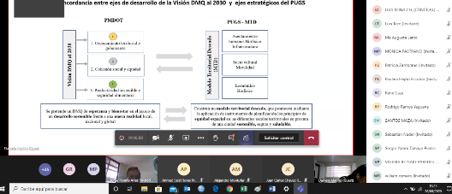

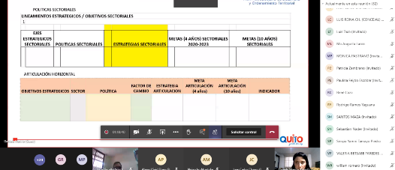

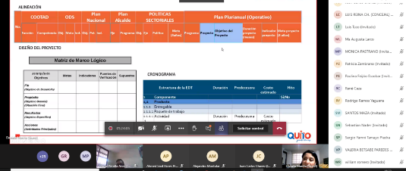

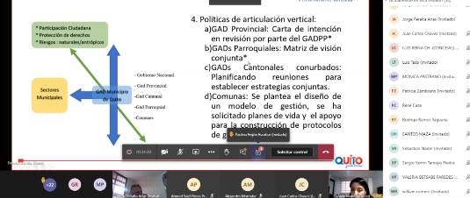

**Fecha de entrega: 03/07/2020**

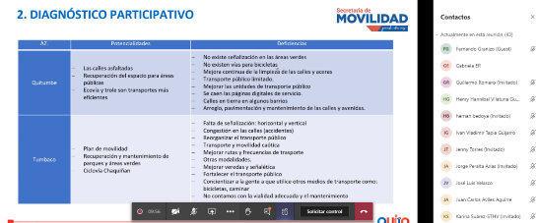

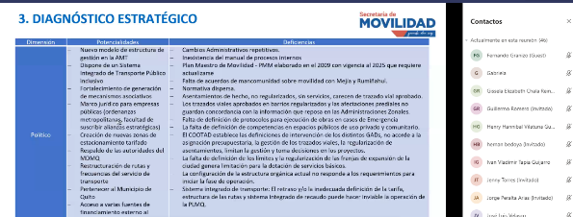

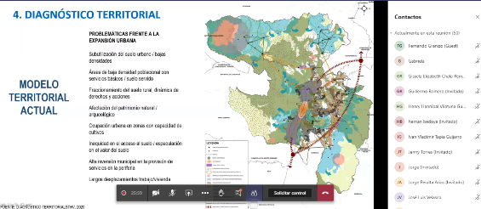

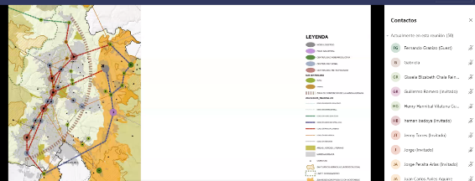

**Fecha de entrega: 10/07/2020**

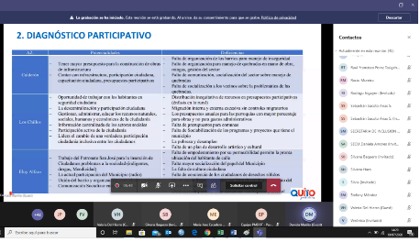

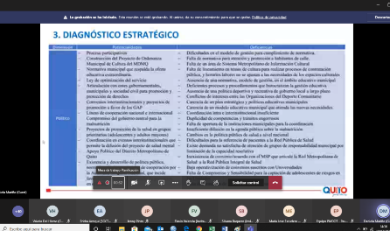

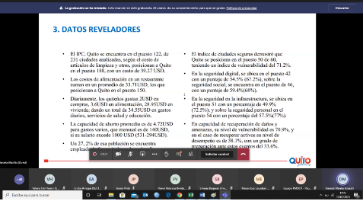

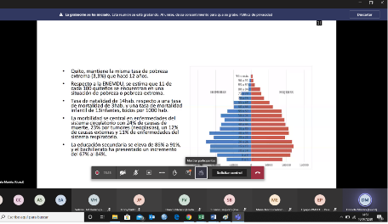

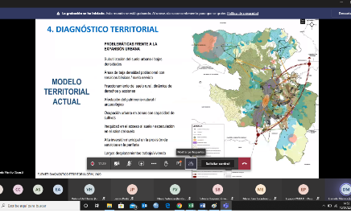

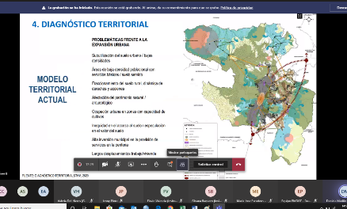

**Fecha de entrega: 17/07/2020**

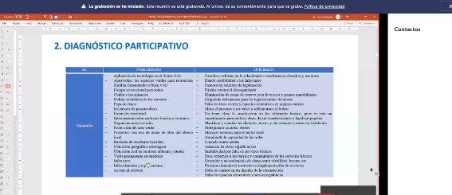

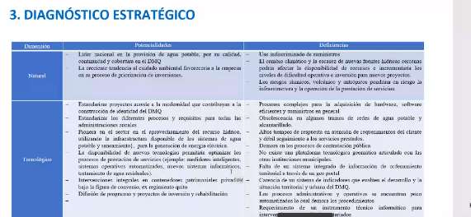

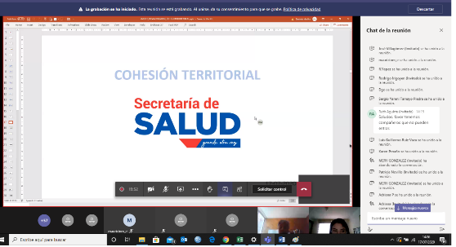

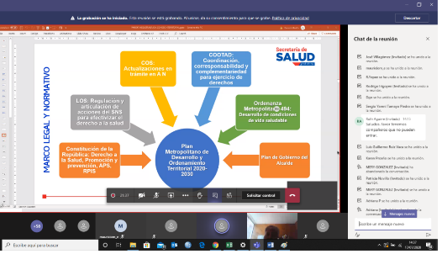

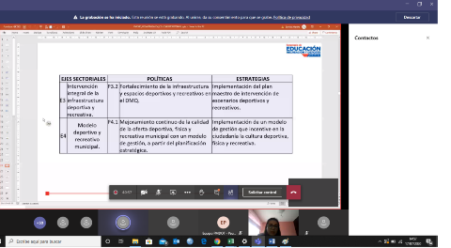

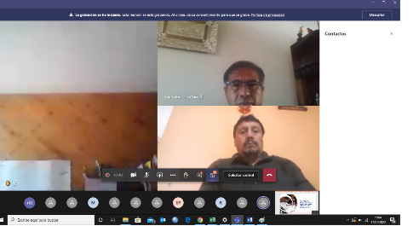

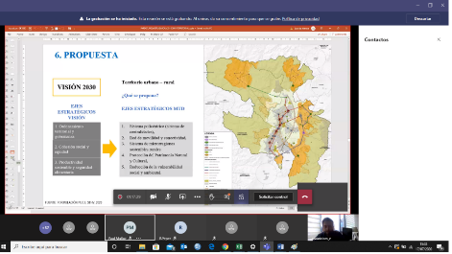

**Fecha de entrega: 24/07/2020**

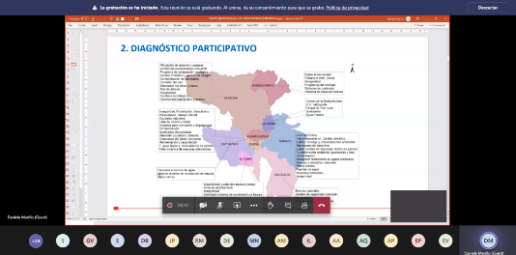

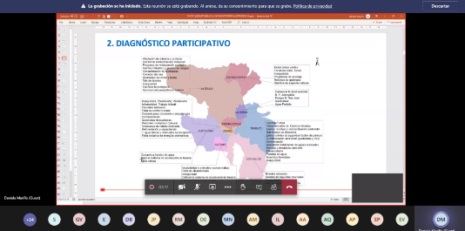

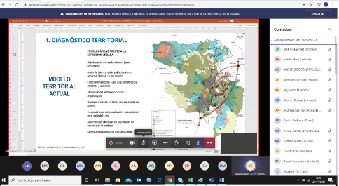

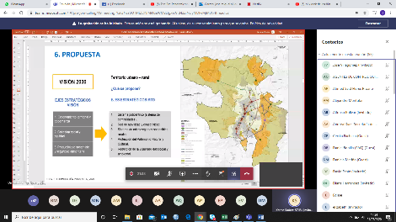

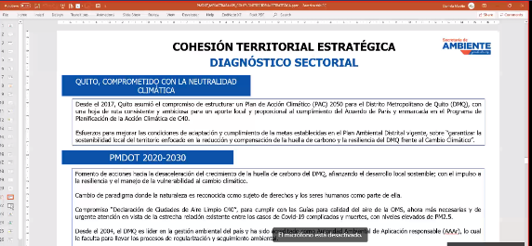

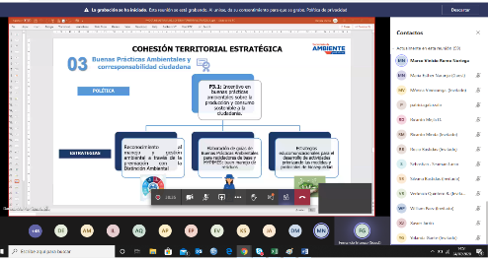

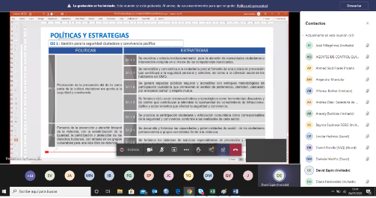

**Fecha de entrega: 31/07/2020**

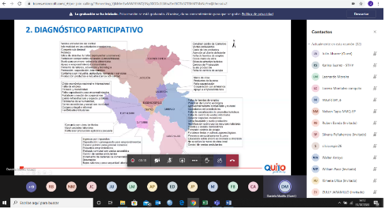

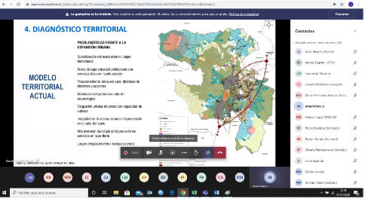

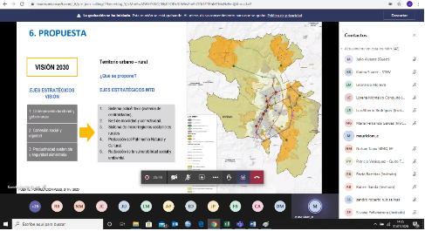

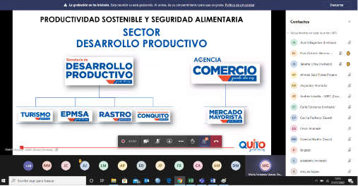

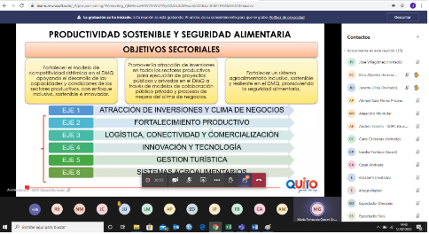

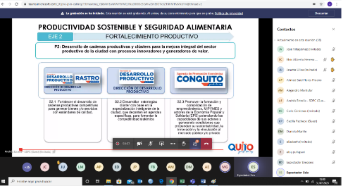

**Fecha de entrega: 07/08/2020**

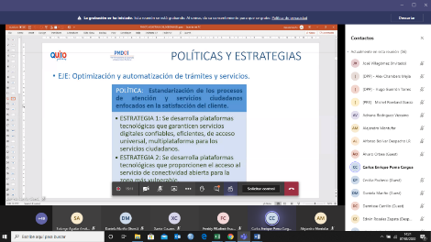

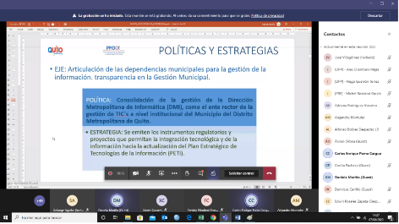

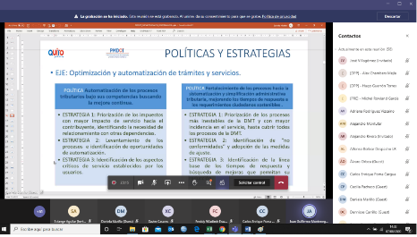

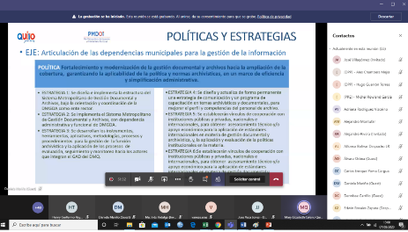

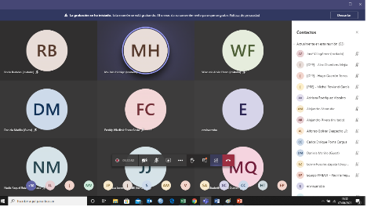

**Fecha de entrega: 14/08/2020**

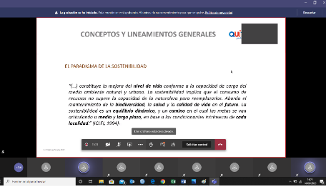

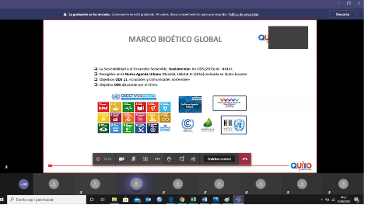

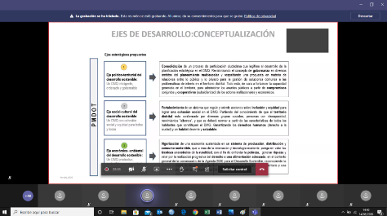

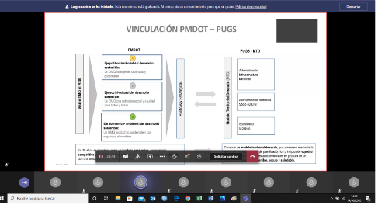

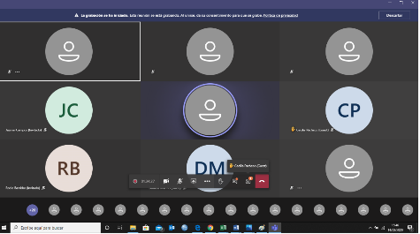

|  |  |  |
| --- | --- | --- |
| Elaborado por: | **Coordinación del PMDOT**  Daniela Mariño, José Peralta, Paulina Feijóo, José Villagómez. |  |